ФЕБРУАР 2023. ГОДИНЕ

ОПШТИНСКО ТАКМИЧЕЊЕ ИЗ МАТЕМАТИКЕ
На општинском такмичењу из математике резултати су следећи:
• Милошевић Реља 3/1 - трећа награда;
• Петровић Лена 4/2 - друга награда;
• Аћимовић Немања 4/2 – похвала;
• Маринковић Филип 5/1 – похвала;
• Лазар Попов 7/2 – прва награда;
• Јовановић Ана 8/1 – друга награда.
Браво за наше младе математичаре!

ОПШТИНСКО ТАКМИЧЕЊЕ ИЗ ФИЗИКЕ
Као и сваке кодине, општинско такмичење из физике за сурчинске основце одржало се у нашој школи, у суботу 11. 02. 2023. Организатори такмичења су наши наставници физике Александар Степановић и Маријана Степановић.
А ево и успеха наших ученика:
• Јована Јовановић 6/2 пето место и трећа награда;
• Иван Хавран 7/1 друго место и друга награда;
• Наталија Јагодић 7/3 треће место и трећа награда.
Браво за наше младе физичаре!

ПРЕДШКОЛЦИ У НАШОЈ ШКОЛИ
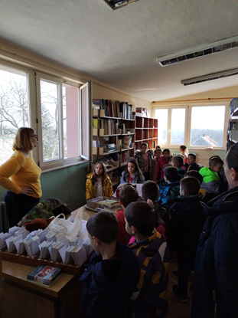
Дана 13. 02. 2023. предшколци из вртића „Бисер“ посетили су нашу школу са својим васпитачицама. Прво су обишли школску библиотеку, где им је библиотекарка Наташа Кљајић показала наш фонд, нове књиге, енциклопедије, лектире и друга занимљива издања. Добили смо на поклон букмаркере и цртеж који су нам нацртали, а заузврат смо им поклонили књигу „Жирафа Жералдина“ Јовице Ђурђића. Давали су и предлоге какве књиге да се набаве за школску библиотеку. Потом су предшколци обишли канцеларију школског психолога Бојане Радуловић и ту им је такође било интересантно да се упознају са овим занимљивим занимањем. Хвала васпитачицама Маји и Наташи и надамо се да је ово почетак једне лепе сарадње са нашим вртићем.

Масленица у нашој школи
Дана 24. 02. 2023. прославили смо руски празник Масленицу у нашој школи. Масленица означава крај зимског периода и почетак пролећа и одвија се у недељи пред почетак ускршњег поста. Спремају се палачинке које су жуте и топле као сунце, као и пирошке и руски чај. Ове године прослава се одржала у сали за физичко у Бољевцима, а у културном програму су учествовали КУД „Диоген“ из Сурчина и КУД „Бранко Радичевић“ из Бољеваца, као и наша ученица Ивана Ивановна Шарац из одељења 6-2, која је певала руске песме. Након тога уследило је такмичење у спортским дисциплинама: навлачење конопца, ношење јајета у кашици и скакање у џаковима. Организатор манифестације је Борка Милошевић, професор руског језика, уз покровитељство Туристичке организације Општине Сурчин, уз помоћ вероучитеља Данила и Вање Милошевић, наставнице физичког ои здравственог васпитања. Након спортских активности, ученици су се послужили пирошкама и палачинкама које су умесиле вредне маме наших ученика. 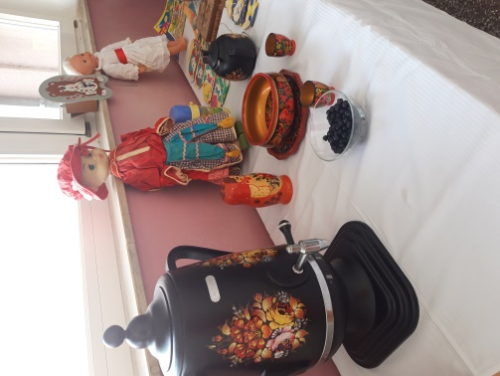 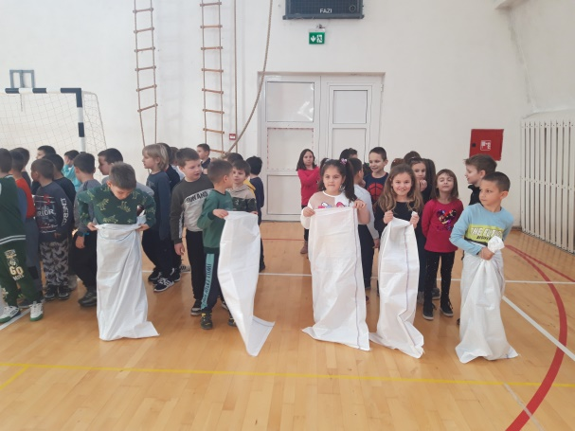 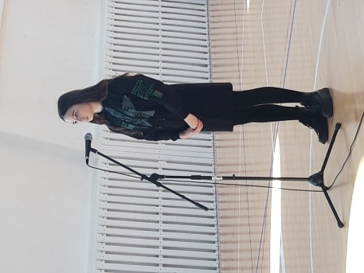

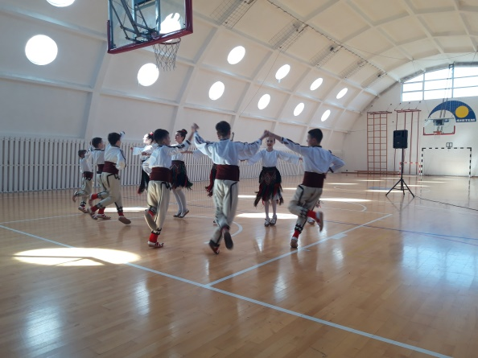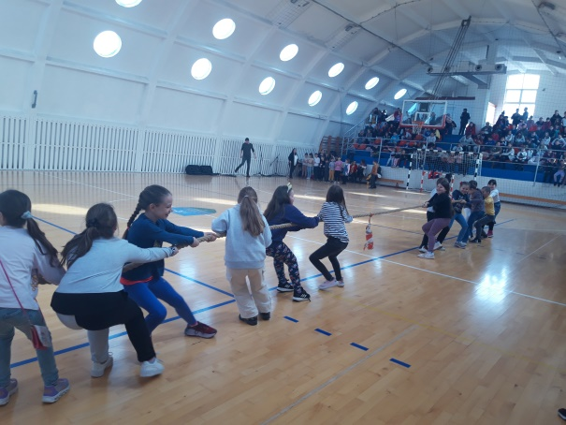

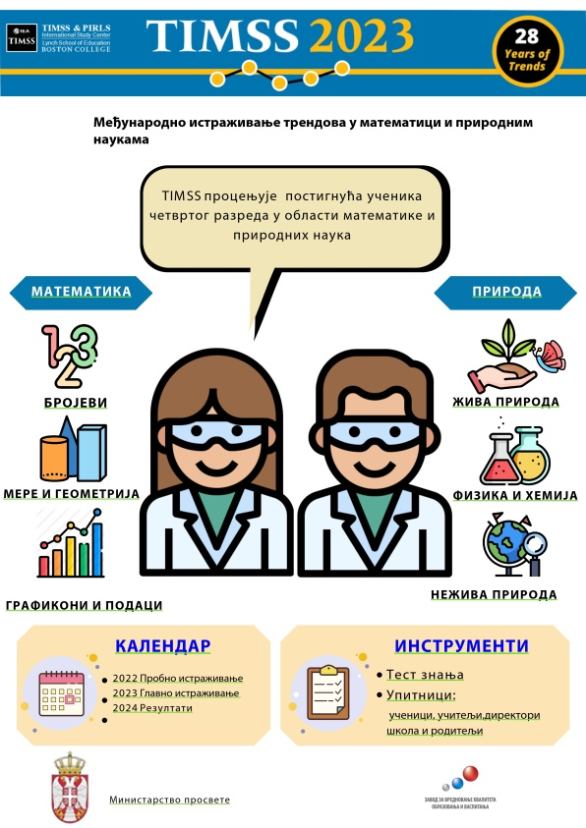
МЕЂУНАРОДНО ИСТРАЖИВАЊЕ TIMSS 2023
Ученици IV разреда наше школе су изабрани да учествују у међународној студији TIMSS 2023 коју ће реализовати психолог Бојана Радуловић. TIMSS је важан образовни истраживачки пројекат који испитује трендове у математици и природним наукама. Више од 60 земаља света и њихових образовних система, укључујући и Србију, учествује у овој студији.
TIMSS је важна студија која нас информише о ученичким постигнућима у Републици Србији у поређењу са њиховим вршњацима у другим земаљама. Такође, упоређује програме наставе и учења у свим земљама учесницама. Бићемо у могућности да добијемо актуелне националне и међународне податке, који ће помоћи у побољшању наставе и учења у математици и природним наукама у нашој земљи.
Бојана Радуловић, школски психолог
Општинско такмичење из хемије
Дана 25. 02. 2023. били смо домаћини школсог такмичења из хемије.
Постигнути су следећи резултати:
• Пауновић Лара - друга награда;
• Попов Лазар –трећа награда.
Похвале су добили Ондрик Јана, Хавран Иван и Ђокић Теодора.
Честитамо нашим младим хемичарима!
Општинско такмичење из историје
На општинском такмичењу из историје Јана Ондрик 7-1 освојила је прво место, као и Филип Јовнаш 8-2 . Богдан Живановић 8-1 освојио је треће место, као и Лара Пауновић, ученица 7-2 разреда освојила је трећу награду. Браво за наше младе историчаре и наставницу Светлану Јовановић Јовнаш.

OПШТИНСКО ТАКМИЧЕЊЕ У ШАХУ
И ове године били смо организатори општинског такмичења у шаху, дана 26. 02. 2023. године.
Постигнути су следећи резултати:
Прво место и златна медаља – осам ученика
1. Поповић Ана, ученица 2-3
2. Јанковић Зоран, ученик 2-3
3. Милошевић Реља, ученик 3-1
4. Петровић Лена ,ученица 4-2
5. Јованови Маша, ученица 5-2
6. Јовановић Исидора, ученица 6-2
7. Попов Лазар, ученик 7-2
8. Јовнаш Филип, ученик 8-2
Друго место и сребрна медаља: шест ученика
1. Матух Вук, ученик 1-2
2. Милинковић Елеонора, ученица 2-1
3. Stepanović Теодор, ученик 2-1
4. Дамљановић Душан, ученик 3-2
5. Шарац Ивановна Ивана ученица 6-2
6. Вукић Наташа, ученица 8-3
Треће место и бронзану медаљу освојило је 6 ученика:
1. Инђић Слободан , ученик 1-2
2. Матух Хелена, ученица 2-1
3. Драгојевић Стефан, ученик 2-1
4. Перовић Давид, ученик 3-2
5. Аћимовић Немања, ученик 4-2
6. Клинко Вилктор, ученик 6-1
Милина Ђорђевић, оперативни тренер у шаху и клупски судија
